
Colegio Nuestro Tiempo - R.B.D: 14.507-6
Profesor: Cristóbal Meneses González
Guía de Trabajo Tercero y Cuarto Básico
Educación física y Salud
Semana 3
OA: Reforzar hábitos de vida saludable, conocimiento del cuerpo y actividades físicas en entornos seguros (hogar).
- Lee y responde
¿Qué es el sedentarismo?
Llamamos sedentarismo a aquellas actividades que realizamos las personas sentadas o reclinadas, mientras estamos despiertas, y que utilizan muy poca energía.
Los periodos sedentarios son aquellos periodos de tiempo en los que se llevan a cabo estas actividades que consumen muy poca energía, como por ejemplo, estar sentados durante los desplazamientos, en el trabajo o la escuela, en el ambiente doméstico y durante el tiempo de ocio. Las personas sedentarias tienen mayores posibilidades de contraer enfermedades como la obesidad, hipertensión y diabetes.
¿Qué beneficios tiene no ser sedentario?
- Mejorar la forma física y mantener un peso saludable.
- Facilitar un mayor desarrollo de habilidades sociales.
- Mejorar el aprendizaje y la atención, el comportamiento y el rendimiento escolar.
- Mejorar las habilidades del lenguaje.
- Mejorar la autoestima.
- Al no pasar tanto tiempo sentados, en casa o jugando solos con tabletas, consolas u otras pantallas tienen más tiempo para divertirse con sus amigas o amigos y aprender nuevas habilidades.
Ejemplos de sedentarismo
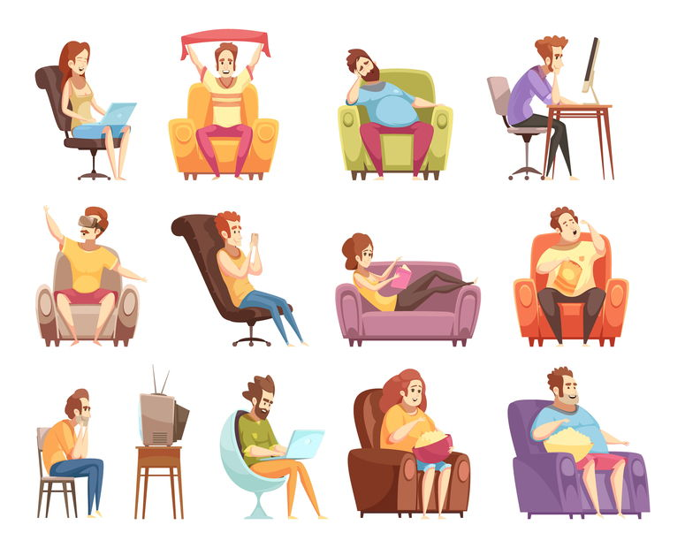

Responde
A.- Con tus palabras ¿Qué es el sedentarismo?

B.- ¿Te consideras sedentario? ¿Por qué?

C.- ¿Qué sucede con mi cuerpo cuando no hago actividad física y prefiero el sedentarismo?

D.- El sedentarismo muchas veces está relacionado con la mala alimentación ¿Por qué crees tú?

E.- ¿Qué enfermedades están relacionadas con el sedentarismo?

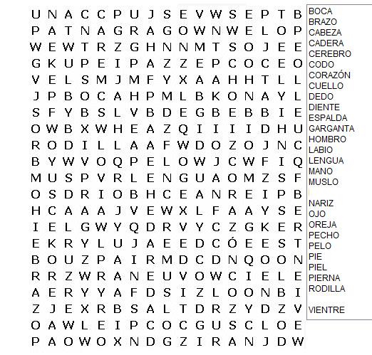
2.- Estas son las partes de mi cuerpo, búscalas y enciérralas en un rectángulo.

3.- Es momento de moverse, invita a un adulto a realizar una competencia.
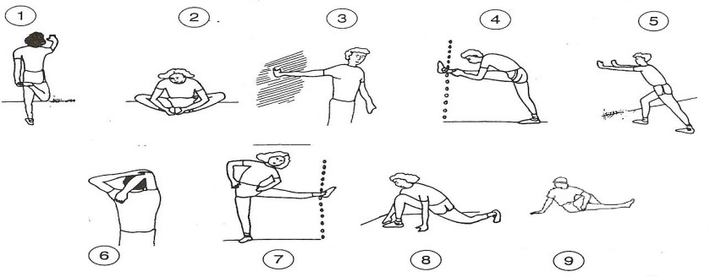
A.- Realiza elongaciones y movilidad articular antes de comenzar (vistas en clases).

B.- Trabajo abdominal: Realizar elevación de piernas (juntas) con los brazos al costado de mi cuerpo apoyando mis manos. Realizar este ejercicio 3 veces por 20 a 30 segundos. Recuerda siempre descansar.
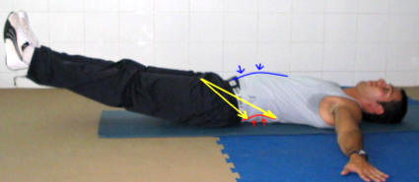

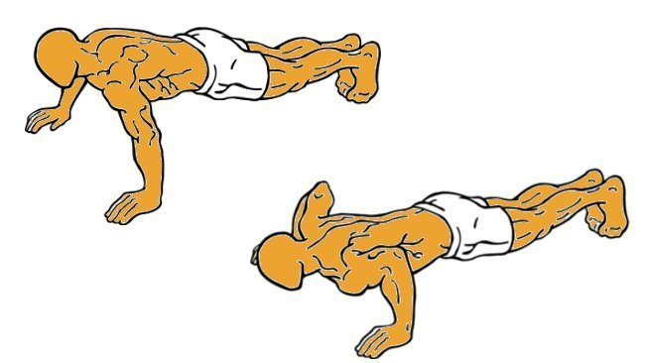
C.- Flexiones de brazos: Realiza la mayor cantidad de flexiones de brazos (máximo 15); (si no puedes realizarla, resiste en la posición “A” 40 segundos) igual que en la imagen. Luego invita al adulto que te supere. Si no estás cansado vuelve a repetirlo (siempre que hayas descansado).

A
B

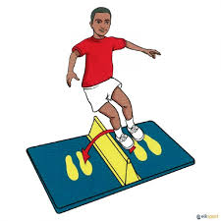
D.- Salto a pies juntos: Ubica un objeto en el suelo que puedas saltar y realiza 20 saltos a pies juntos, luego es el turno del adulto. Repitan esta actividad 3 veces (descansando entre ellas).

Importante: RECUERDA REALIZAR ESTA GUIA DE EJERCICIOS MINIMO 2 VECES A LA SEMANA
Esta guía será evaluada al retornar a clases; debe estar impresa y desarrollada en su totalidad.

